SREDA, 9. 12. 2020
PREDMET | NAVODILA | OPOMBE
MAT | V delovnem zvezku na strani 31 v zgornji nalogi pobarvaj toliko stvari, kot zahteva število.  V spodnji nalogi pa število stvari napiši s številko. | Fotografijo opravljenega dela starši pošljejo po e-pošti.
SLJ | Ponovi glasove/črke, ki smo se jih že naučili.  Pri vsakem glasu poskušaj najti čim več besed, ki se začnejo na ta glas.  Na spodnjem posnetku poslušaj in skupaj z učiteljico ponovi vse črke abecede in kaj se začne na določen glas oziroma črko.  https://www.youtube.com/watch?v=6hqB47IZgWw  Pod tabelo najdeš delovni list. Poišči enake črke in poglej, s katerimi barvami bi moral pobarvati enake črke.
SPO | Oglej si sliko in premisli, kako ti preživiš svoj dan.  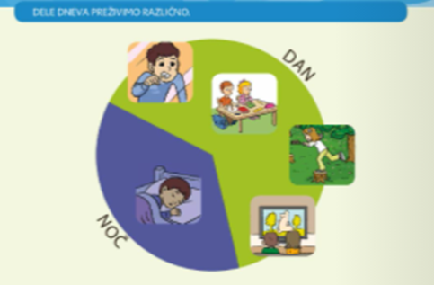  V zvezek za spoznavanje okolja nariši svoj dan, tako kot je prikazano na zgornji sliki. Mami naj ti zgoraj nad sliko napiše naslov Moj dan. | Fotografijo opravljenega dela starši pošljejo po e-pošti.
GUM | Najprej ponovimo kaj so godala. Godala so glasbeni instrumenti, s katerimi ustvarjamo zvok tako, da nanje godemo z lokom.  Sedaj boš poslušal vsako godalo posebej:  - violina:  https://www.youtube.com/watch?v=h1Pa2QW2VyU  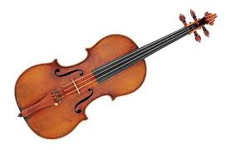  - viola:  https://www.youtube.com/watch?v=QVmj2N95kMc  - kontrabas:  https://www.youtube.com/watch?v=SRIIO408ats  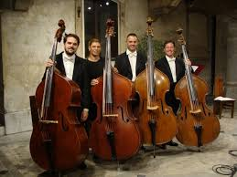  - violončelo  https://www.youtube.com/watch?v=Xj3gU3jACe8  